**به نام خدا**

**آزمایش شماره 3 :** ایجاد رقص نور با استفاده از دکمه

**نام درس :** آزمایشگاه ریزپردازنده

**نام استاد :** استاد عباسی

**اعضای گروه :** مبینا فاخته و تارا قاسمی

**ابزارهای مورد نیاز:**

* برد آردوینو
* LED
* دکمه
* مقاومت‌
* سیم‌
* کابل برای اتصال آردوینو به کامپیوتر
* نرم‌افزار Arduino IDE

**هدف از آزمایش:**

آشنایی با نحوه استفاده از آرایه‌های دوبعدی برای ایجاد الگوهای متوالی و کنترل الگوها با دکمه فشاری. این روش برای ایجاد جلوه‌های بصری مانند رقص نور مفید است و می‌تواند در پروژه‌های نورپردازی و ساخت افکت‌های بصری متنوع مورد استفاده قرار گیرد.

**شرح آزمایش:**

در این آزمایش، چهار LED به ترتیب و با الگوی مشخصی روشن و خاموش می‌شوند که به آن رقص نور گفته می‌شود. LEDها با استفاده از یک ماتریس (آرایه‌ی دوبعدی) به ترتیب روشن و خاموش می‌شوند و با هر بار فشار دادن دکمه فشاری، این الگو اجرا می‌گردد. هدف از این آزمایش، آشنایی با استفاده از آرایه‌های دوبعدی برای مدیریت الگوها و همچنین نحوه کنترل الگوها با ورودی‌های دیجیتال مانند دکمه فشاری است.

کد به شرح زیر است :

#define key1  digitalRead(A0)

void setup() {

pinMode(A0 , INPUT);

for(int i = 0; i <= 3 ; i++)

{

  pinMode(i , OUTPUT);

}

}

void loop() {

int i , a;

int dancinglight[4] [4] = {

  {0 , 0 , 0 , 1},

  {0 , 0 , 1 , 0},

  {0 , 1 , 0 , 0},

  {1 , 0 , 0 , 0},

};

for (i = 0 ; i <= 3 ; i++)

{

  digitalWrite(i , 0);

}

if (key1 == 0)

{

  for(a = 0 ; a <= 3 ; a++)

  {

    for(i = 0 ; i <= 3 ; i++)

    {

      digitalWrite(i , dancinglight [a] [i]);

    }

    delay(200);

}

}

**توضیح کد:**

**تعریف متغیر ها** :

با تعریف key1 به صورت #define key1 digitalRead(A0) مقدار ورودی پین A0 که دکمه به آن متصل است، مستقیماً در برنامه خوانده می‌شود.

در setup()، پین A0 به عنوان ورودی برای دکمه و پین‌های **0 تا 3** به عنوان خروجی برای LEDها تنظیم می‌شوند.

**آرایه dancinglight**:

این آرایه دوبعدی به طول و عرض 4 عنصر است و هر سطر از آن مشخص می‌کند کدام یک از چهار LED باید روشن باشند. به طور مثال، در سطر اول

{0 , 0 , 0 , 1} تنها LED چهارم روشن است.

**تابع loop()**:

در ابتدا، هر چهار پین متصل به LEDها خاموش (LOW) می‌شوند تا وضعیت LEDها برای الگو آماده شود.

سپس، اگر دکمه فشرده نشده باشد (key1 == 0)، به ترتیب چهار سطر آرایه dancinglight خوانده و اجرا می‌شود:

حلقه داخلی for(a = 0 ; a <= 3 ; a++) برای اجرای هر سطر آرایه dancinglight است که الگوی روشن و خاموش شدن LEDها را مشخص می‌کند.

درون حلقه for(i = 0 ; i <= 3 ; i++)، پین‌های مربوط به LEDها بر اساس مقادیر سطر فعلی dancinglight روشن یا خاموش می‌شوند.

با یک تأخیر 200 میلی‌ثانیه‌ای (delay(200);) بین تغییر الگوها، یک افکت رقص نور ایجاد می‌شود.

**شماتیک مدار :**

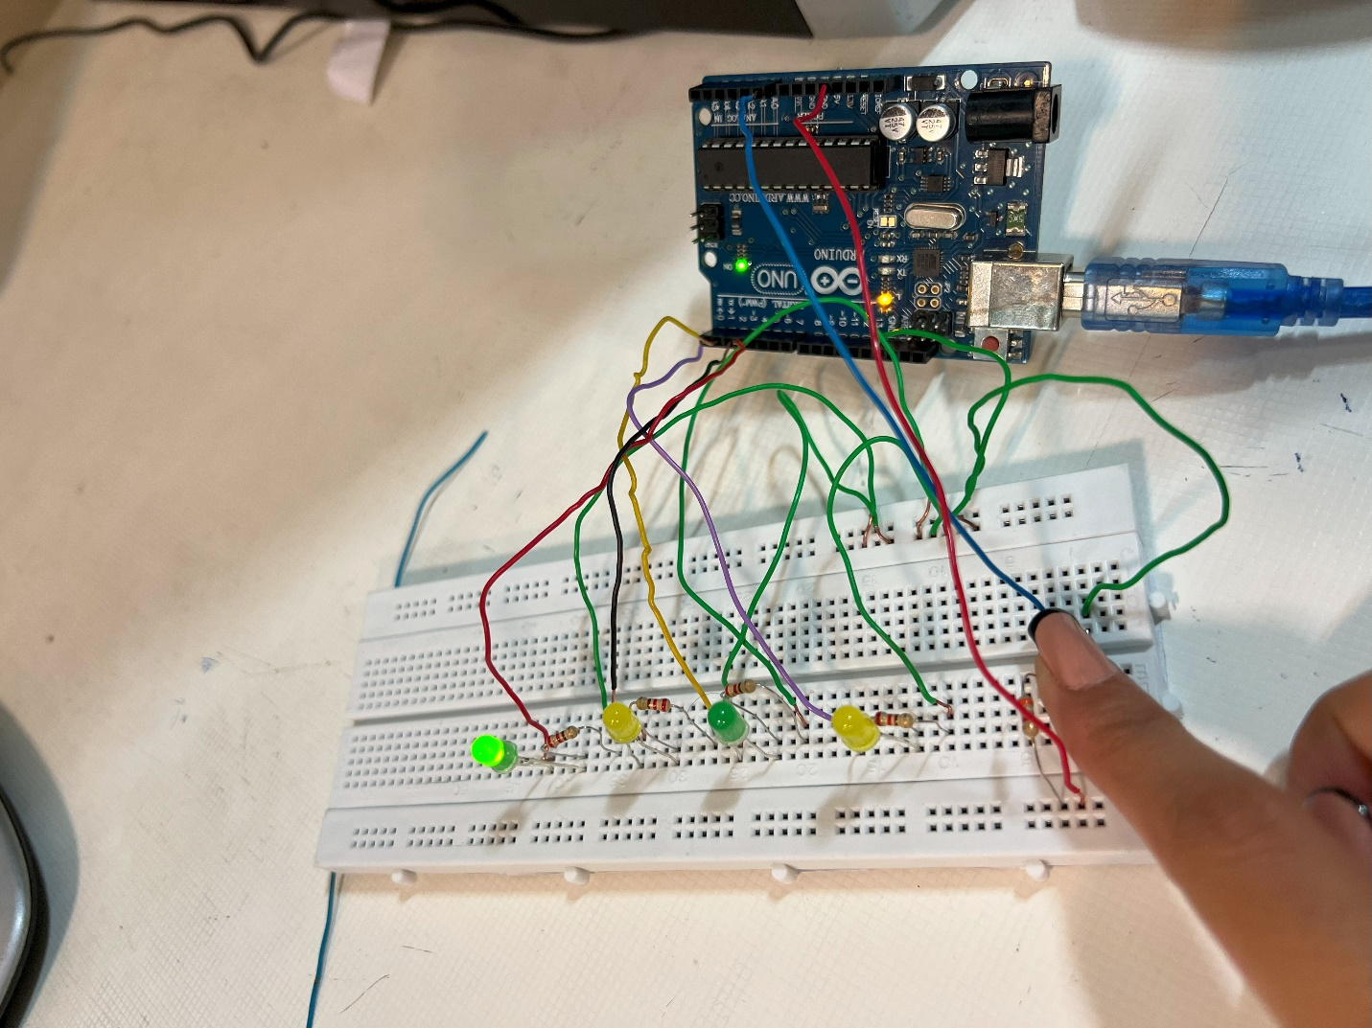

در این مدار چهار LED داریم که به پین های 1 و 2 و 3 و 4 متصل کردیم و از طرف دیگر به زمین متصل کرده ایم.

سپس یک دکمه قرار دادیم که یک سر آن به زمین و سر دیگر آن به 5 ولت و سر دیگر آن به َA0 متصل است. تا با فشردن دکمه به ترتیب LED ها روشن شود.

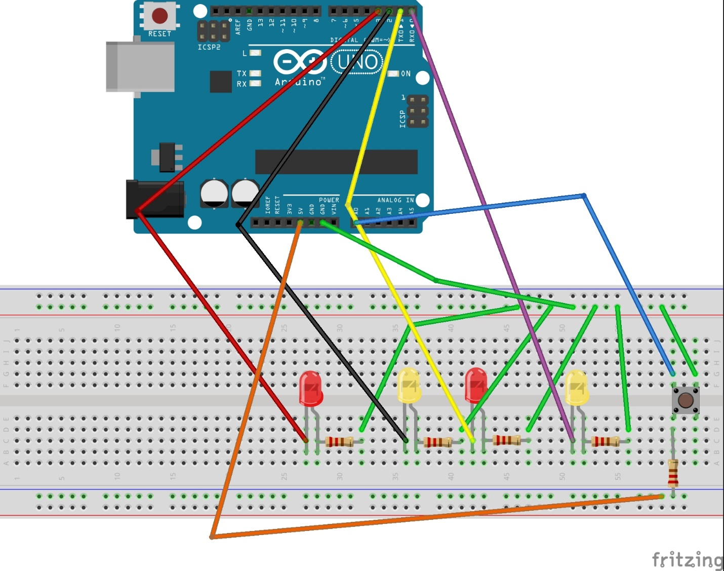

شماتیک مدار با برنامه fritzing

**نتیجه‌گیری:**

این آزمایش با موفقیت انجام شد و LEDها بر اساس الگوی تعریف‌شده در آرایه dancinglight به ترتیب روشن و خاموش شدند. فشردن دکمه باعث می‌شد که این الگو اجرا شود و سپس LEDها مجدداً خاموش می‌شدند تا دکمه دوباره فشرده شود. این روش برای مدیریت رقص نور و جلوه‌های روشنایی با استفاده از آرایه‌های دوبعدی کارآمد است و می‌تواند در برنامه‌های بیشتری نیز به کار رود.